В педагогическую копилку

Как приобщить ребенка
к безопасному поведению на дороге

Для приобщения ребенка к безопасному поведению на дороге существует несколько принципов:
1. Последовательность. Во избежание ситуаций, опасных для собственной жизни и жизни других людей, необходимо формирование определенной культуры мышления и поведения. Процесс должен начинаться с родителей. Обучать детей необходимо с раннего возраста.
2. Воспитание собственным примером. Если поведение взрослых в реальной жизни расходится с нравоучениями, то трудно требовать от ребенка соблюдения правил.
3. Соответствие формы обучения возрасту ребенка. Целесообразность того или иного поведения на дорогах должна выступать в контексте потребностей ребенка, а также его возрастных возможностей.
4. Включенность обучения в контекст современной жизни. Знания должны стать для ребенка основой его жизнедеятельности.
5. Поощрение ребенка к принятию ответственности за свою безопасность безопасность окружающих. Необходимо приучать ребенка к самостоятельному оцениванию ситуации, так как взрослый не всегда может находиться рядом с ребенком. Естественно, без сухих правил не обойтись. Но важно помнить, что ребенок хорошо запоминает только то, что для него эмоционально окрашено и может применяться практически.

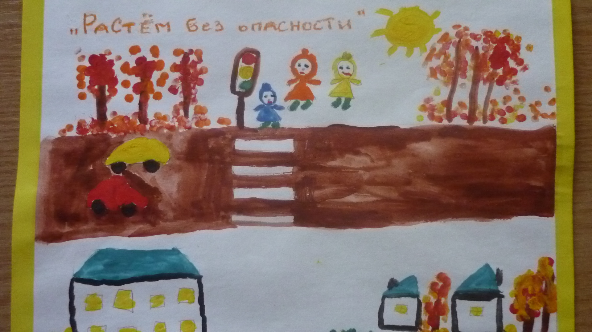

Н.Г. Широкова «Справочник дошкольного психолога» 2006г.

